**宁209H26-3井**

**固井水泥胶结测井评价报告**

**（套管尺寸:** **139.7 mm 测量井段:** **11.00-4915.00 m）**

|  |  |
| --- | --- |
| 编写人: |  |
| 审核人: |  |



**中国石油集团测井有限公司西南分公司解释评价中心**

**2021年02月**

# 一 测井及固井施工简况

|  |  |  |  |  |  |  |  |  |  |  |  |  |  |
| --- | --- | --- | --- | --- | --- | --- | --- | --- | --- | --- | --- | --- | --- |
| **基 本 井 况** | | | | | | | | | | | | | |
| 井 名 | | | 地 区 | | 构 造 | | | 完钻井深  （m） | | | 人工井底  （m） | | 最大井斜  （°/m） |
| 宁209H26-3井 | | | 四川省珙县 | | 与云贵高原结合部，川南古坳中隆低陡 | | | 5000 | | | -99999 | |  |
| 套管程序 | | | | | 钻头尺寸 | | | | | |  | 井液（泥浆） | |
| 次序 | 外径（mm） | | 下深井段（m） | | 尺寸（mm） | | | 钻达井深（m） | | | 性质 | 清水 |
| 1 | 339.7 | | 0-679.19 | | 406.4 | | | 681 | | |
| 2 | 244.5 | | 0-2290.32 | | 311.2 | | | 2294 | | | 密度  (g/cm3) | 1.0 |
| 3 | 139.7 | | 0-4994.62 | | 215.9 | | | 5000 | | |
| 4 |  | |  | |  | | |  | | | 粘度  (s) | 28 |
| 5 |  | |  | |  | | |  | | |
| **固 井 施 工** | | | | | | | | | | | | | |
| 水泥性质 | | 水泥浆密度  (g/cm3) | | 注入水泥量  (t) | | | 水泥设计返高  (m) | | | | | 固井时间 | |
| 嘉华G级 | |  | | / | | | 1300.00 | | | | |  | |
| 特 殊  施 工 | |  | | | | | | | | | | | |
| **测 井 项 目** | | | | | | | | | | | | | |
| 测井项目 | | 测井井段(m) | | | 深度比例 | | 测井日期 | | | 曲线条数 | | | 质量评定 |
| 声幅 | | 11.00-4915.00 | | | 1:500 | | 2021-02-03 | | | 1 | | | 合格 |
| 变密度 | | 11.00-4915.00 | | | 1:500 | | 2021-02-03 | | | 1 | | | 合格 |
|  | |  | | |  | |  | | |  | | |  |
|  | |  | | |  | |  | | |  | | |  |
| **测 井 施 工** | | | | | | | | | | | | | |
| 测井单位 | | | 测井小队 | | | 测井队长 | | | 仪器型号 | | | | 备 注 |
| 测井西南分公司 | | | C1373队 | | | 冯林 | | | 存储式 | | | |  |

# 二 固井质量测井评价

**1．固井质量评价标准**

**固井质量评价指标:** 参照中国石油天然气集团有限公司企业标准中的《固井质量评价》（标准号：Q/SY01073-2020）进行固井质量第一界面和第二界面的解释评价。其中采用相对声幅(CBL)幅度法开展定量评价。

一界面固井水泥胶结质量相对声幅评价指标（水泥浆比重≥1.75g/cm3）

|  |  |
| --- | --- |
| CBL | 评价结论 |
| CBL≤15% | 优 |
| 15%＜CBL≤30% | 中等（合格） |
| CBL＞30% | 差（不合格） |

一界面固井水泥胶结质量相对声幅评价指标（水泥浆比重＜1.75g/cm3）

|  |  |
| --- | --- |
| CBL | 评价结论 |
| CBL≤20% | 优 |
| 20%＜CBL≤40% | 中等（合格） |
| CBL＞40% | 差（不合格） |

二界面固井水泥胶结质量胶结指数评价指标

|  |  |
| --- | --- |
| BR2 | 评价结论 |
| BR2≥0.8 | 好 |
| 0.5≤BR2＜0.8 | 中等（合格） |
| BR2＜0.5 | 差（不合格） |

**固井质量合格率标准**：参照中国石油天然气集团有限公司质安[2020]3号文件《集团公司井身质量、固井质量不合格判断红线》要求，全井段固井水泥胶结合格率≥70%为合格。

**2．固井质量测井评价**

宁209H26-3本次测量井段0.0-4918.0m，测井时液面位于11.00m，故本次固井质量测井在0-11.00m未能取到可靠数据，不做解释。本次测井处理评价井段11.00-4915.00m。[待检查]

11.00-2290.32m为双层及多层套管，受双层套管及外层介质干扰波影响，该固井段套管二界面水泥胶结质量不进行好、中、差评定。[待检查]

水泥设计返高为1300.00m，水泥实际返高为11.0m以上。

**一界面**（11.00-4915.00m）固井质量总体情况是：水泥胶结好井段占44.22%，水泥胶结中等井段占7.88%，水泥胶结差井段占47.9%。

**一界面**（11.00-4915.00m）固井水泥胶结合格率为52.1%，测井评价为固井质量**不合格**。

**二界面**（2290.32-4915.00m）固井质量总体情况是：水泥胶结好井段为86.59%，水泥胶结中等井段为13.2%，水泥胶结差井段为0.21%。

**二界面**（2290.32-4915.00m）固井水泥胶结合格率为99.79%，测井评价为固井质量**合格**。

（1）套管顶、底部及油气层上部井段固井质量评价和裸眼储层解释表（见表1、表2）。

套管顶、底部及油气层上部井段固井质量评价表 表1

|  |  |
| --- | --- |
| 套管顶、底部井段  （套管头处100米内连续25米以上） | 油气层上部井段  （连续25米以上好） |
| 套管顶（井口）：/ | / |
| 套管底（套管鞋）：/ |
| 说明：因未测到套管底100m，故不做评价。 | |

宁209H26-3井储层测井解释表 表2

| 序号 | 层位 | 井段  (m) | 厚度  (m) | 解释结论 |
| --- | --- | --- | --- | --- |
| 1 | 龙一12 | 3500--3651 | 151.0 | 页岩气层 |
| 2 | 龙一11 | 3651--3677 | 26.0 | 页岩气层 |
| 3 | 龙一12 | 3677--3832 | 155.0 | 页岩气层 |
| 4 | 龙一11 | 3832--3944 | 112.0 | 页岩气层 |
| 5 | 龙一12 | 3944--4945 | 1001.0 | 页岩气层 |

（2）固井质量统计及单层固井质量评价（见表3、表4、表5、表6）。

宁209H26-3井**一界面**（11.00-4915.00m）固井质量统计表 表3

| 序 号 | 标 准  (%) | 厚 度  (m) | 比 例  (%) | 结 论 |
| --- | --- | --- | --- | --- |
| 1 | 0.00--20.0 | 2168.69 | 44.22 | 好 |
| 2 | 20.0--40.0 | 386.62 | 7.88 | 中 |
| 3 | 40.0--100.0 | 2348.69 | 47.9 | 差 |

宁209H26-3井**二界面**（2290.32-4915.00m）固井质量统计表 表4

| 序 号 | BR标准 | 厚 度  (m) | 比 例  (%) | 结 论 |
| --- | --- | --- | --- | --- |
| 1 | 0.80-1.00 | 2272.74 | 86.59 | 好 |
| 2 | 0.50-0.80 | 346.38 | 13.2 | 中 |
| 3 | 0.00-0.60 | 5.56 | 0.21 | 差 |

宁209H26-3井**一界面**单层固井质量评价表 表5

| 序号 | 井段(m) | 厚度(m) | 最大声幅(%) | 最小声幅(%) | 平均声幅(%) | 结论 |
| --- | --- | --- | --- | --- | --- | --- |
| 1 | 11.00-245.91 | 234.91 | 57.8 | 26.36 | 42.42 | 差 |
| 2 | 245.91-247.38 | 1.47 | 29.83 | 20.39 | 24.02 | 中 |
| 3 | 247.38-268.53 | 21.16 | 49.73 | 30.2 | 42.31 | 差 |
| 4 | 268.53-269.56 | 1.03 | 29.8 | 24.89 | 26.73 | 中 |
| 5 | 269.56-1843.97 | 1574.41 | 73.93 | 26.32 | 51.34 | 差 |
| 6 | 1843.97-1845.00 | 1.03 | 29.95 | 26.96 | 27.96 | 中 |
| 7 | 1845.00-1946.31 | 101.31 | 69.35 | 24.6 | 51.12 | 差 |
| 8 | 1946.31-1947.34 | 1.03 | 29.92 | 23.81 | 25.99 | 中 |
| 9 | 1947.34-1980.66 | 33.31 | 68.23 | 30.07 | 50.4 | 差 |
| 10 | 1980.66-1983.97 | 3.31 | 29.58 | 18.72 | 23.75 | 中 |
| 11 | 1983.97-1990.78 | 6.81 | 61.51 | 30.06 | 50.34 | 差 |
| 12 | 1990.78-1992.88 | 2.09 | 29.91 | 16.73 | 21.06 | 中 |
| 13 | 1992.88-2008.59 | 15.72 | 63.2 | 27.82 | 46.33 | 差 |
| 14 | 2008.59-2009.97 | 1.38 | 29.95 | 27.52 | 28.43 | 中 |
| 15 | 2009.97-2082.41 | 72.44 | 63.48 | 24.35 | 46.94 | 差 |
| 16 | 2082.41-2084.62 | 2.22 | 29.94 | 10.97 | 17.88 | 中 |
| 17 | 2084.62-2127.31 | 42.69 | 66.95 | 24.14 | 46.93 | 差 |
| 18 | 2127.31-2129.31 | 2.0 | 23.67 | 9.06 | 14.56 | 好 |
| 19 | 2129.31-2150.25 | 20.94 | 59.46 | 22.93 | 45.0 | 差 |
| 20 | 2150.25-2151.28 | 1.03 | 29.64 | 23.23 | 25.66 | 中 |
| 21 | 2151.28-2160.75 | 9.47 | 51.27 | 30.19 | 42.19 | 差 |
| 22 | 2160.75-2162.22 | 1.47 | 29.87 | 19.81 | 23.96 | 中 |
| 23 | 2162.22-2163.78 | 1.56 | 35.3 | 30.21 | 33.61 | 差 |
| 24 | 2163.78-2168.53 | 4.75 | 29.86 | 15.75 | 21.08 | 中 |
| 25 | 2168.53-2183.53 | 15.0 | 64.96 | 22.97 | 46.2 | 差 |
| 26 | 2183.53-2185.09 | 1.56 | 21.89 | 7.03 | 11.05 | 好 |
| 27 | 2185.09-2187.84 | 2.75 | 30.66 | 15.17 | 27.72 | 中 |
| 28 | 2187.84-2193.78 | 5.94 | 61.88 | 30.03 | 47.37 | 差 |
| 29 | 2193.78-2195.97 | 2.19 | 29.36 | 12.31 | 18.89 | 中 |
| 30 | 2195.97-2197.94 | 1.97 | 41.75 | 30.07 | 37.36 | 差 |
| 31 | 2197.94-2201.47 | 3.53 | 29.96 | 14.91 | 20.17 | 中 |
| 32 | 2201.47-2202.66 | 1.19 | 33.54 | 30.19 | 32.24 | 差 |
| 33 | 2202.66-2203.72 | 1.06 | 29.99 | 28.07 | 28.77 | 中 |
| 34 | 2203.72-2205.12 | 1.41 | 32.77 | 30.05 | 31.83 | 差 |
| 35 | 2205.12-2207.91 | 2.78 | 29.97 | 14.77 | 21.75 | 中 |
| 36 | 2207.91-2211.12 | 3.22 | 34.66 | 30.07 | 32.31 | 差 |
| 37 | 2211.12-2212.97 | 1.84 | 29.89 | 25.11 | 26.83 | 中 |
| 38 | 2212.97-2244.94 | 31.97 | 63.48 | 22.37 | 42.79 | 差 |
| 39 | 2244.94-2247.62 | 2.69 | 29.99 | 21.39 | 24.25 | 中 |
| 40 | 2247.62-2249.88 | 2.25 | 33.28 | 30.07 | 31.48 | 差 |
| 41 | 2249.88-2251.12 | 1.25 | 29.9 | 25.28 | 27.14 | 中 |
| 42 | 2251.12-2261.66 | 10.53 | 58.6 | 29.88 | 41.3 | 差 |
| 43 | 2261.66-2263.06 | 1.41 | 29.74 | 19.69 | 23.82 | 中 |
| 44 | 2263.06-2265.91 | 2.84 | 35.49 | 30.05 | 33.17 | 差 |
| 45 | 2265.91-2271.19 | 5.28 | 29.91 | 19.72 | 23.14 | 中 |
| 46 | 2271.19-2272.34 | 1.16 | 35.3 | 30.09 | 33.33 | 差 |
| 47 | 2272.34-2274.62 | 2.28 | 29.62 | 10.57 | 18.07 | 中 |
| 48 | 2274.62-2277.34 | 2.72 | 44.38 | 30.06 | 39.24 | 差 |
| 49 | 2277.34-2281.41 | 4.06 | 29.84 | 18.32 | 22.95 | 中 |
| 50 | 2281.41-2288.22 | 6.81 | 41.57 | 23.08 | 35.16 | 差 |
| 51 | 2288.22-2292.09 | 3.88 | 29.74 | 15.23 | 19.49 | 中 |
| 52 | 2292.09-2293.94 | 1.84 | 14.97 | 9.4 | 11.53 | 好 |
| 53 | 2293.94-2308.59 | 14.66 | 30.49 | 15.15 | 21.03 | 中 |
| 54 | 2308.59-2316.16 | 7.56 | 14.97 | 4.55 | 6.74 | 好 |
| 55 | 2316.16-2318.88 | 2.72 | 29.96 | 15.14 | 22.59 | 中 |
| 56 | 2318.88-2320.50 | 1.62 | 42.79 | 30.32 | 37.96 | 差 |
| 57 | 2320.50-2326.16 | 5.66 | 29.96 | 14.37 | 18.94 | 中 |
| 58 | 2326.16-2332.28 | 6.12 | 57.92 | 30.27 | 41.12 | 差 |
| 59 | 2332.28-2337.00 | 4.72 | 29.97 | 19.52 | 24.39 | 中 |
| 60 | 2337.00-2342.81 | 5.81 | 41.03 | 29.51 | 34.87 | 差 |
| 61 | 2342.81-2349.00 | 6.19 | 29.98 | 17.34 | 22.29 | 中 |
| 62 | 2349.00-2351.06 | 2.06 | 40.28 | 30.16 | 36.77 | 差 |
| 63 | 2351.06-2352.50 | 1.44 | 29.65 | 15.0 | 20.88 | 中 |
| 64 | 2352.50-2355.72 | 3.22 | 14.78 | 7.78 | 9.76 | 好 |
| 65 | 2355.72-2363.72 | 8.0 | 32.39 | 15.06 | 24.53 | 中 |
| 66 | 2363.72-2364.97 | 1.25 | 34.31 | 30.2 | 32.8 | 差 |
| 67 | 2364.97-2370.91 | 5.94 | 29.93 | 17.22 | 23.2 | 中 |
| 68 | 2370.91-2373.31 | 2.41 | 34.73 | 30.02 | 33.02 | 差 |
| 69 | 2373.31-2375.06 | 1.75 | 29.82 | 18.25 | 23.33 | 中 |
| 70 | 2375.06-2377.25 | 2.19 | 33.0 | 30.04 | 31.96 | 差 |
| 71 | 2377.25-2386.03 | 8.78 | 31.08 | 15.12 | 24.44 | 中 |
| 72 | 2386.03-2387.62 | 1.59 | 34.27 | 30.05 | 32.57 | 差 |
| 73 | 2387.62-2393.06 | 5.44 | 29.93 | 15.03 | 22.28 | 中 |
| 74 | 2393.06-2396.03 | 2.97 | 41.21 | 30.19 | 37.7 | 差 |
| 75 | 2396.03-2399.47 | 3.44 | 29.9 | 15.01 | 20.86 | 中 |
| 76 | 2399.47-2417.72 | 18.25 | 14.94 | 4.11 | 7.55 | 好 |
| 77 | 2417.72-2427.78 | 10.06 | 29.97 | 15.01 | 21.44 | 中 |
| 78 | 2427.78-2438.28 | 10.5 | 15.0 | 4.76 | 10.01 | 好 |
| 79 | 2438.28-2449.69 | 11.41 | 32.4 | 15.31 | 24.08 | 中 |
| 80 | 2449.69-2455.72 | 6.03 | 41.74 | 28.13 | 34.69 | 差 |
| 81 | 2455.72-2467.50 | 11.78 | 33.25 | 14.33 | 23.87 | 中 |
| 82 | 2467.50-2472.94 | 5.44 | 14.85 | 5.45 | 7.66 | 好 |
| 83 | 2472.94-2478.44 | 5.5 | 29.85 | 15.15 | 23.14 | 中 |
| 84 | 2478.44-2480.34 | 1.91 | 37.25 | 30.16 | 34.23 | 差 |
| 85 | 2480.34-2482.22 | 1.88 | 29.97 | 27.12 | 28.32 | 中 |
| 86 | 2482.22-2488.44 | 6.22 | 37.43 | 27.56 | 31.88 | 差 |
| 87 | 2488.44-2491.34 | 2.91 | 29.98 | 15.01 | 23.26 | 中 |
| 88 | 2491.34-2493.94 | 2.59 | 14.96 | 12.29 | 13.34 | 好 |
| 89 | 2493.94-2498.28 | 4.34 | 29.86 | 15.01 | 19.28 | 中 |
| 90 | 2498.28-2499.59 | 1.31 | 32.32 | 30.01 | 31.48 | 差 |
| 91 | 2499.59-2514.25 | 14.66 | 29.82 | 13.49 | 22.63 | 中 |
| 92 | 2514.25-2520.19 | 5.94 | 15.32 | 4.59 | 9.9 | 好 |
| 93 | 2520.19-2529.34 | 9.16 | 26.47 | 15.05 | 20.97 | 中 |
| 94 | 2529.34-2543.62 | 14.28 | 14.96 | 5.8 | 10.27 | 好 |
| 95 | 2543.62-2550.56 | 6.94 | 29.94 | 15.15 | 24.65 | 中 |
| 96 | 2550.56-2552.62 | 2.06 | 33.53 | 30.06 | 32.08 | 差 |
| 97 | 2552.62-2555.66 | 3.03 | 29.56 | 15.27 | 18.43 | 中 |
| 98 | 2555.66-2566.91 | 11.25 | 15.0 | 8.51 | 11.55 | 好 |
| 99 | 2566.91-2568.06 | 1.16 | 16.51 | 15.01 | 15.99 | 中 |
| 100 | 2568.06-2570.44 | 2.38 | 14.99 | 11.6 | 13.21 | 好 |
| 101 | 2570.44-2572.41 | 1.97 | 17.79 | 15.02 | 16.3 | 中 |
| 102 | 2572.41-2594.19 | 21.78 | 16.83 | 4.59 | 8.79 | 好 |
| 103 | 2594.19-2595.25 | 1.06 | 16.44 | 15.05 | 15.94 | 中 |
| 104 | 2595.25-2653.62 | 58.38 | 15.64 | 3.62 | 7.13 | 好 |
| 105 | 2653.62-2657.12 | 3.5 | 21.88 | 15.01 | 18.36 | 中 |
| 106 | 2657.12-2710.59 | 53.47 | 14.98 | 3.75 | 7.27 | 好 |
| 107 | 2710.59-2711.78 | 1.19 | 17.44 | 15.08 | 16.57 | 中 |
| 108 | 2711.78-2719.03 | 7.25 | 14.97 | 4.43 | 8.25 | 好 |
| 109 | 2719.03-2723.56 | 4.53 | 24.53 | 15.12 | 18.79 | 中 |
| 110 | 2723.56-2763.56 | 40.0 | 16.57 | 3.6 | 7.93 | 好 |
| 111 | 2763.56-2764.75 | 1.19 | 17.48 | 15.09 | 16.56 | 中 |
| 112 | 2764.75-2771.28 | 6.53 | 14.96 | 4.49 | 9.22 | 好 |
| 113 | 2771.28-2774.56 | 3.28 | 26.04 | 15.23 | 22.92 | 中 |
| 114 | 2774.56-2797.03 | 22.47 | 14.91 | 5.2 | 8.94 | 好 |
| 115 | 2797.03-2800.03 | 3.0 | 27.31 | 15.01 | 21.58 | 中 |
| 116 | 2800.03-2803.34 | 3.31 | 14.93 | 9.37 | 12.79 | 好 |
| 117 | 2803.34-2806.47 | 3.12 | 19.64 | 15.0 | 17.94 | 中 |
| 118 | 2806.47-2807.69 | 1.22 | 14.87 | 12.15 | 13.18 | 好 |
| 119 | 2807.69-2809.81 | 2.12 | 16.92 | 15.02 | 16.08 | 中 |
| 120 | 2809.81-2816.16 | 6.34 | 16.01 | 8.35 | 12.36 | 好 |
| 121 | 2816.16-2821.19 | 5.03 | 24.23 | 15.01 | 19.51 | 中 |
| 122 | 2821.19-2832.38 | 11.19 | 16.89 | 5.05 | 9.36 | 好 |
| 123 | 2832.38-2833.88 | 1.5 | 18.16 | 15.02 | 17.06 | 中 |
| 124 | 2833.88-2840.59 | 6.72 | 15.88 | 6.1 | 9.92 | 好 |
| 125 | 2840.59-2846.22 | 5.62 | 25.19 | 15.26 | 20.34 | 中 |
| 126 | 2846.22-2849.56 | 3.34 | 14.99 | 7.86 | 10.49 | 好 |
| 127 | 2849.56-2853.09 | 3.53 | 29.73 | 14.64 | 18.07 | 中 |
| 128 | 2853.09-2855.78 | 2.69 | 38.77 | 30.15 | 36.36 | 差 |
| 129 | 2855.78-2858.56 | 2.78 | 31.73 | 15.24 | 26.63 | 中 |
| 130 | 2858.56-2859.91 | 1.34 | 14.93 | 9.93 | 11.85 | 好 |
| 131 | 2859.91-2867.28 | 7.38 | 29.71 | 14.5 | 19.72 | 中 |
| 132 | 2867.28-2869.75 | 2.47 | 42.71 | 30.06 | 36.99 | 差 |
| 133 | 2869.75-2870.97 | 1.22 | 29.81 | 23.48 | 26.09 | 中 |
| 134 | 2870.97-2878.16 | 7.19 | 38.51 | 30.03 | 33.82 | 差 |
| 135 | 2878.16-2884.19 | 6.03 | 30.82 | 21.14 | 26.55 | 中 |
| 136 | 2884.19-2890.12 | 5.94 | 39.95 | 30.09 | 34.11 | 差 |
| 137 | 2890.12-2894.53 | 4.41 | 30.52 | 20.28 | 25.38 | 中 |
| 138 | 2894.53-2895.62 | 1.09 | 34.88 | 30.03 | 33.03 | 差 |
| 139 | 2895.62-2897.66 | 2.03 | 30.0 | 27.21 | 28.31 | 中 |
| 140 | 2897.66-2900.12 | 2.47 | 33.01 | 30.06 | 31.81 | 差 |
| 141 | 2900.12-2901.38 | 1.25 | 29.94 | 28.51 | 29.09 | 中 |
| 142 | 2901.38-2902.50 | 1.12 | 31.39 | 30.02 | 30.85 | 差 |
| 143 | 2902.50-2904.56 | 2.06 | 29.89 | 22.85 | 25.51 | 中 |
| 144 | 2904.56-2906.00 | 1.44 | 37.51 | 30.08 | 34.68 | 差 |
| 145 | 2906.00-2908.31 | 2.31 | 29.9 | 17.17 | 22.49 | 中 |
| 146 | 2908.31-2909.41 | 1.09 | 33.04 | 30.04 | 31.97 | 差 |
| 147 | 2909.41-2922.00 | 12.59 | 29.72 | 13.67 | 21.46 | 中 |
| 148 | 2922.00-2923.62 | 1.62 | 20.76 | 11.88 | 14.25 | 好 |
| 149 | 2923.62-2925.62 | 2.0 | 39.76 | 21.3 | 33.69 | 差 |
| 150 | 2925.62-2927.44 | 1.81 | 30.0 | 19.74 | 24.04 | 中 |
| 151 | 2927.44-2937.06 | 9.62 | 46.47 | 30.21 | 38.56 | 差 |
| 152 | 2937.06-2941.12 | 4.06 | 29.98 | 15.12 | 24.28 | 中 |
| 153 | 2941.12-2943.75 | 2.62 | 20.31 | 11.79 | 13.34 | 好 |
| 154 | 2943.75-2945.56 | 1.81 | 41.73 | 20.95 | 34.84 | 差 |
| 155 | 2945.56-2946.84 | 1.28 | 29.89 | 15.03 | 20.63 | 中 |
| 156 | 2946.84-2956.50 | 9.66 | 16.99 | 7.25 | 11.69 | 好 |
| 157 | 2956.50-2959.34 | 2.84 | 26.34 | 15.06 | 22.27 | 中 |
| 158 | 2959.34-2960.66 | 1.31 | 14.91 | 10.59 | 12.24 | 好 |
| 159 | 2960.66-2961.78 | 1.12 | 17.81 | 15.19 | 16.85 | 中 |
| 160 | 2961.78-2963.84 | 2.06 | 14.99 | 10.95 | 12.35 | 好 |
| 161 | 2963.84-2968.94 | 5.09 | 25.02 | 15.04 | 20.34 | 中 |
| 162 | 2968.94-2973.22 | 4.28 | 14.98 | 6.93 | 10.67 | 好 |
| 163 | 2973.22-2975.91 | 2.69 | 20.96 | 15.0 | 17.82 | 中 |
| 164 | 2975.91-2978.69 | 2.78 | 14.94 | 9.95 | 11.5 | 好 |
| 165 | 2978.69-2980.69 | 2.0 | 21.1 | 15.04 | 18.64 | 中 |
| 166 | 2980.69-3040.59 | 59.91 | 17.34 | 5.44 | 9.35 | 好 |
| 167 | 3040.59-3042.78 | 2.19 | 24.69 | 15.13 | 20.93 | 中 |
| 168 | 3042.78-3048.97 | 6.19 | 14.92 | 7.08 | 9.88 | 好 |
| 169 | 3048.97-3053.38 | 4.41 | 24.64 | 15.02 | 20.85 | 中 |
| 170 | 3053.38-3143.38 | 90.0 | 18.39 | 3.7 | 7.26 | 好 |
| 171 | 3143.38-3144.47 | 1.09 | 19.32 | 15.09 | 17.72 | 中 |
| 172 | 3144.47-3169.84 | 25.38 | 14.76 | 3.47 | 6.64 | 好 |
| 173 | 3169.84-3172.09 | 2.25 | 18.84 | 15.02 | 17.46 | 中 |
| 174 | 3172.09-3173.31 | 1.22 | 14.95 | 12.56 | 13.5 | 好 |
| 175 | 3173.31-3180.16 | 6.84 | 29.59 | 14.06 | 20.79 | 中 |
| 176 | 3180.16-3188.69 | 8.53 | 48.69 | 27.0 | 36.29 | 差 |
| 177 | 3188.69-3193.41 | 4.72 | 29.9 | 17.24 | 22.75 | 中 |
| 178 | 3193.41-3194.78 | 1.38 | 38.33 | 22.89 | 33.64 | 差 |
| 179 | 3194.78-3196.91 | 2.12 | 22.16 | 7.76 | 12.52 | 好 |
| 180 | 3196.91-3199.91 | 3.0 | 48.2 | 22.86 | 39.39 | 差 |
| 181 | 3199.91-3203.38 | 3.47 | 29.41 | 14.59 | 22.25 | 中 |
| 182 | 3203.38-3206.22 | 2.84 | 50.54 | 21.84 | 41.32 | 差 |
| 183 | 3206.22-3212.09 | 5.88 | 21.05 | 7.92 | 11.27 | 好 |
| 184 | 3212.09-3218.69 | 6.59 | 30.69 | 11.7 | 20.66 | 中 |
| 185 | 3218.69-3220.25 | 1.56 | 40.54 | 22.1 | 34.47 | 差 |
| 186 | 3220.25-3230.50 | 10.25 | 21.33 | 3.81 | 7.61 | 好 |
| 187 | 3230.50-3231.91 | 1.41 | 40.31 | 22.08 | 34.47 | 差 |
| 188 | 3231.91-3234.38 | 2.47 | 29.49 | 15.11 | 17.94 | 中 |
| 189 | 3234.38-3241.34 | 6.97 | 14.96 | 4.25 | 6.77 | 好 |
| 190 | 3241.34-3242.53 | 1.19 | 18.04 | 15.02 | 16.75 | 中 |
| 191 | 3242.53-3263.31 | 20.78 | 14.94 | 4.22 | 8.62 | 好 |
| 192 | 3263.31-3270.31 | 7.0 | 27.01 | 15.16 | 22.99 | 中 |
| 193 | 3270.31-3273.50 | 3.19 | 20.6 | 7.13 | 10.17 | 好 |
| 194 | 3273.50-3276.97 | 3.47 | 44.56 | 21.49 | 35.63 | 差 |
| 195 | 3276.97-3278.59 | 1.62 | 29.97 | 25.2 | 27.17 | 中 |
| 196 | 3278.59-3283.19 | 4.59 | 45.85 | 30.19 | 37.99 | 差 |
| 197 | 3283.19-3284.69 | 1.5 | 29.95 | 18.69 | 23.05 | 中 |
| 198 | 3284.69-3298.97 | 14.28 | 47.65 | 30.57 | 38.59 | 差 |
| 199 | 3298.97-3303.59 | 4.62 | 29.99 | 14.76 | 20.33 | 中 |
| 200 | 3303.59-3305.47 | 1.88 | 14.67 | 5.27 | 8.49 | 好 |
| 201 | 3305.47-3308.03 | 2.56 | 28.17 | 15.19 | 21.94 | 中 |
| 202 | 3308.03-3312.75 | 4.72 | 14.97 | 9.09 | 11.15 | 好 |
| 203 | 3312.75-3314.31 | 1.56 | 18.43 | 15.09 | 17.05 | 中 |
| 204 | 3314.31-3421.56 | 107.25 | 14.89 | 3.62 | 5.7 | 好 |
| 205 | 3421.56-3422.69 | 1.12 | 17.67 | 15.08 | 16.74 | 中 |
| 206 | 3422.69-3650.88 | 228.19 | 15.82 | 3.62 | 6.0 | 好 |
| 207 | 3650.88-3656.72 | 5.84 | 31.71 | 15.1 | 23.75 | 中 |
| 208 | 3656.72-3660.12 | 3.41 | 39.06 | 30.12 | 36.11 | 差 |
| 209 | 3660.12-3667.25 | 7.12 | 33.99 | 14.84 | 21.36 | 中 |
| 210 | 3667.25-3668.56 | 1.31 | 14.99 | 12.25 | 13.31 | 好 |
| 211 | 3668.56-3671.28 | 2.72 | 16.5 | 15.05 | 15.77 | 中 |
| 212 | 3671.28-4299.14 | 627.86 | 14.98 | 3.74 | 5.64 | 好 |
| 213 | 4299.14-4389.72 | 90.58 | 15.18 | 4.57 | 7.53 | 好 |
| 214 | 4389.72-4390.94 | 1.22 | 18.03 | 15.03 | 16.9 | 中 |
| 215 | 4390.94-4642.78 | 251.84 | 15.12 | 3.34 | 5.34 | 好 |
| 216 | 4642.78-4643.88 | 1.09 | 17.03 | 15.07 | 16.26 | 中 |
| 217 | 4643.88-4648.25 | 4.38 | 14.98 | 11.97 | 13.64 | 好 |
| 218 | 4648.25-4650.69 | 2.44 | 20.27 | 15.05 | 17.1 | 中 |
| 219 | 4650.69-4915.00 | 264.31 | 16.07 | 3.88 | 5.67 | 好 |

宁209H26-3井**二界面**单层固井质量评价表 表6

| 序号 | 井段(m) | 厚度(m) | 最大指数 | 最小指数 | 平均指数 | 结论 |
| --- | --- | --- | --- | --- | --- | --- |
| 1 | 11.00-2290.32 | 2279.32 | 0.89 | 0.0 | 0.2 | 不确定 |
| 2 | 2290.32-2308.59 | 18.27 | 0.91 | 0.63 | 0.79 | 中 |
| 3 | 2308.59-2314.36 | 5.77 | 0.95 | 0.85 | 0.92 | 好 |
| 4 | 2314.36-2408.55 | 94.19 | 0.94 | 0.27 | 0.71 | 中 |
| 5 | 2408.55-2438.28 | 29.73 | 0.93 | 0.57 | 0.82 | 好 |
| 6 | 2438.28-2443.88 | 5.6 | 0.8 | 0.59 | 0.7 | 中 |
| 7 | 2443.88-2564.53 | 120.65 | 0.95 | 0.43 | 0.76 | 好 |
| 8 | 2564.53-2568.06 | 3.53 | 0.91 | 0.81 | 0.86 | 中 |
| 9 | 2568.06-2695.23 | 127.17 | 0.96 | 0.72 | 0.89 | 好 |
| 10 | 2695.23-2699.20 | 3.97 | 0.91 | 0.88 | 0.89 | 中 |
| 11 | 2699.20-2761.51 | 62.31 | 0.96 | 0.73 | 0.89 | 好 |
| 12 | 2761.51-2767.60 | 6.09 | 0.93 | 0.81 | 0.87 | 中 |
| 13 | 2767.60-2809.67 | 42.07 | 0.94 | 0.66 | 0.86 | 好 |
| 14 | 2809.67-2815.35 | 5.69 | 0.89 | 0.83 | 0.86 | 中 |
| 15 | 2815.35-2823.42 | 8.07 | 0.92 | 0.71 | 0.81 | 好 |
| 16 | 2823.42-2827.52 | 4.1 | 0.91 | 0.85 | 0.88 | 中 |
| 17 | 2827.52-2835.73 | 8.2 | 0.95 | 0.78 | 0.87 | 好 |
| 18 | 2835.73-2842.87 | 7.14 | 0.94 | 0.7 | 0.87 | 中 |
| 19 | 2842.87-2853.06 | 10.19 | 0.91 | 0.66 | 0.81 | 好 |
| 20 | 2853.06-2855.78 | 2.73 | 0.65 | 0.52 | 0.55 | 中 |
| 21 | 2855.78-2884.81 | 29.02 | 0.89 | 0.47 | 0.69 | 好 |
| 22 | 2884.81-2916.56 | 31.75 | 0.86 | 0.47 | 0.67 | 中 |
| 23 | 2916.56-2925.62 | 9.07 | 0.88 | 0.56 | 0.76 | 好 |
| 24 | 2925.62-2927.67 | 2.04 | 0.79 | 0.63 | 0.72 | 中 |
| 25 | 2927.67-3172.94 | 245.27 | 0.97 | 0.43 | 0.87 | 好 |
| 26 | 3172.94-3215.80 | 42.86 | 0.92 | 0.42 | 0.72 | 中 |
| 27 | 3215.80-3228.10 | 12.3 | 0.96 | 0.54 | 0.84 | 好 |
| 28 | 3228.10-3232.47 | 4.36 | 0.94 | 0.57 | 0.8 | 中 |
| 29 | 3232.47-3241.34 | 8.88 | 0.96 | 0.81 | 0.9 | 好 |
| 30 | 3241.34-3242.53 | 1.19 | 0.85 | 0.81 | 0.83 | 中 |
| 31 | 3242.53-3261.71 | 19.17 | 0.96 | 0.85 | 0.91 | 好 |
| 32 | 3261.71-3307.48 | 45.77 | 0.94 | 0.43 | 0.68 | 中 |
| 33 | 3307.48-3350.08 | 42.6 | 0.96 | 0.71 | 0.92 | 好 |
| 34 | 3350.08-3354.31 | 4.23 | 0.94 | 0.9 | 0.93 | 中 |
| 35 | 3354.31-3418.21 | 63.9 | 0.96 | 0.87 | 0.93 | 好 |
| 36 | 3418.21-3421.38 | 3.18 | 0.94 | 0.85 | 0.92 | 中 |
| 37 | 3421.38-3650.88 | 229.49 | 0.96 | 0.78 | 0.93 | 好 |
| 38 | 3650.88-3656.86 | 5.99 | 0.85 | 0.64 | 0.73 | 中 |
| 39 | 3656.86-3662.42 | 5.56 | 0.83 | 0.58 | 0.69 | 差 |
| 40 | 3662.42-3684.77 | 22.36 | 0.95 | 0.63 | 0.87 | 中 |
| 41 | 3684.77-4298.48 | 613.7 | 0.96 | 0.86 | 0.93 | 好 |
| 42 | 4298.48-4305.62 | 7.14 | 0.91 | 0.85 | 0.88 | 中 |
| 43 | 4305.62-4383.54 | 77.92 | 0.95 | 0.84 | 0.92 | 好 |
| 44 | 4383.54-4390.94 | 7.4 | 0.92 | 0.81 | 0.87 | 中 |
| 45 | 4390.94-4641.64 | 250.71 | 0.96 | 0.84 | 0.93 | 好 |
| 46 | 4641.64-4658.44 | 16.8 | 0.93 | 0.78 | 0.87 | 中 |
| 47 | 4658.44-4915.00 | 256.56 | 0.96 | 0.83 | 0.93 | 好 |

**3．储层段固井质量分析**

该次测井井段有5个解释储层。

（1）3475-3690m该封固井段上部声幅值低，一界面水泥胶结好；变密度曲线反映内层套管波能量弱，地层波能量强，二界面水泥胶结好。

1#储层声幅低，一界面水泥胶结好；变密度曲线反映套管波能量弱、地层波能量强，二界面水泥胶结好。2#储层声幅低到高，一界面水泥胶结好到中到差；变密度曲线反映套管波能量弱到较强到强、地层波能量较强到弱，以较强为主，二界面水泥胶结中到差，以中等为主。（见图1）

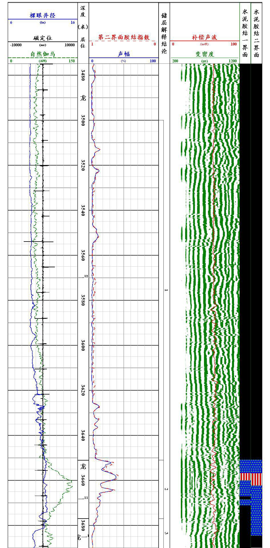

图1 宁209H26-3井（3475-3690m）固井处理成果图

（2）3660-3840m该封固井段上部声幅值中到低，一界面水泥胶结中到好，以中等为主；变密度曲线反映内层套管波能量较强到弱，以较强为主，地层波能量较强到弱，以较强为主，二界面水泥胶结中到差，以中等为主。

3#储层声幅低，一界面水泥胶结好；变密度曲线反映套管波能量弱、地层波能量较强到强，以强为主，二界面水泥胶结中到好，以好为主。（见图2）

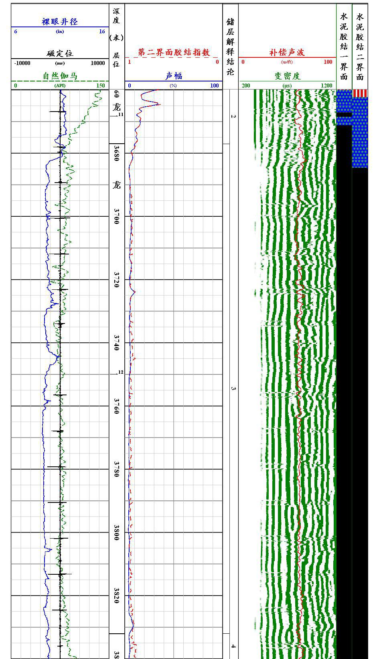

图2 宁209H26-3井（3660-3840m）固井处理成果图

（3）3810-3960m该封固井段上部声幅值低，一界面水泥胶结好；变密度曲线反映内层套管波能量弱，地层波能量强，二界面水泥胶结好。

4#储层声幅低，一界面水泥胶结好；变密度曲线反映套管波能量弱、地层波能量强，二界面水泥胶结好。（见图3）

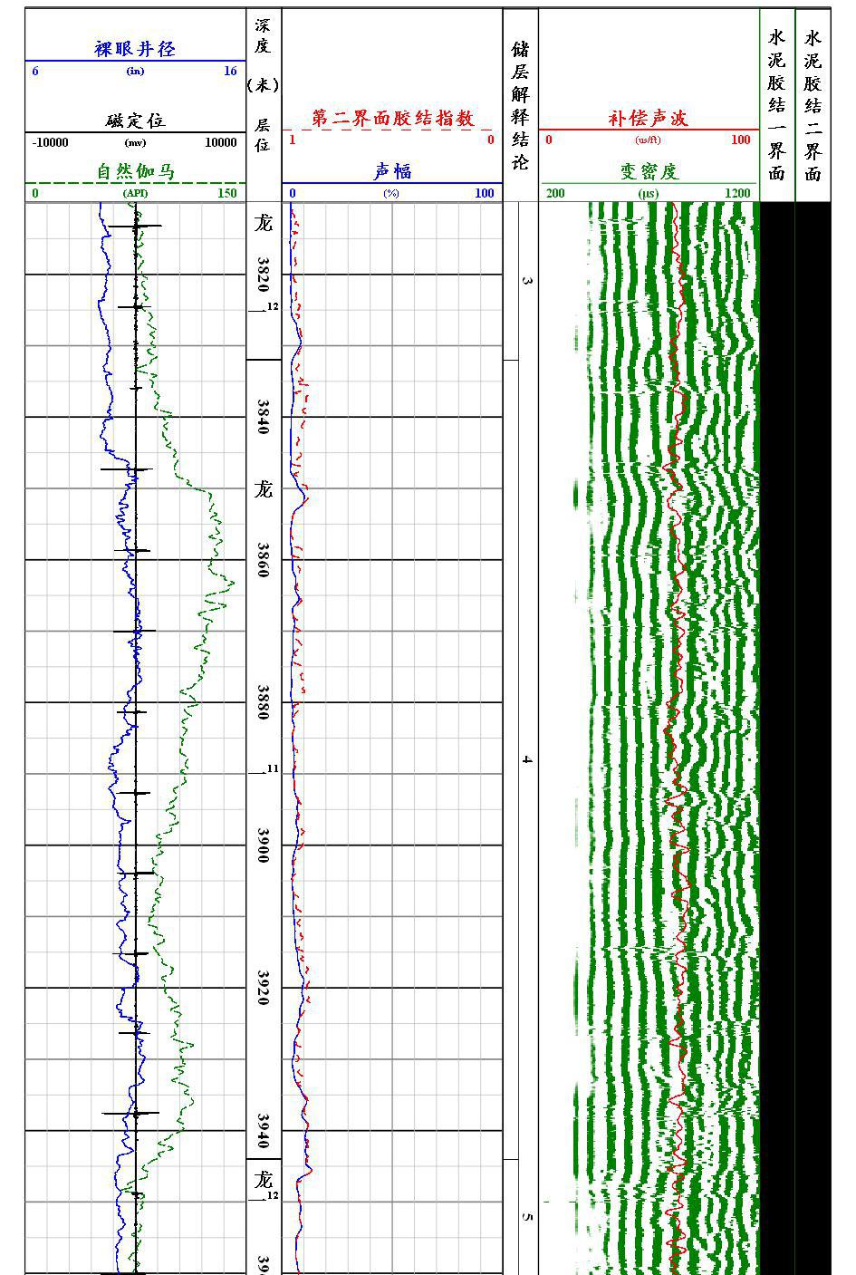

图3 宁209H26-3井（3810-3960m）固井处理成果图

（4）3920-4915m该封固井段上部声幅值低，一界面水泥胶结好；变密度曲线反映内层套管波能量弱，地层波能量强，二界面水泥胶结好。

5#储层声幅[储层范围超出测量边界，待确定]，一界面水泥胶结[储层范围超出测量边界，待确定]；变密度曲线反映套管波能量[储层范围超出测量边界，待确定]、地层波能量[储层范围超出测量边界，待确定]，二界面水泥胶结[储层范围超出测量边界，待确定]。（见图4）

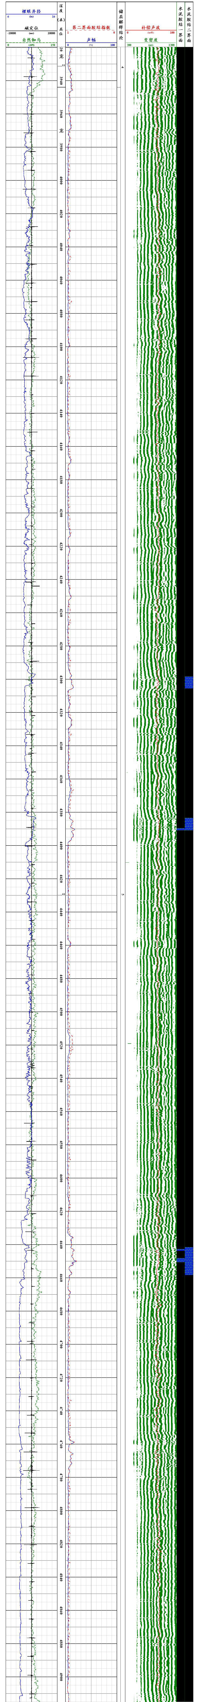

图4 宁209H26-3井（3920-4915m）固井处理成果图

**三 建议及其它**

10-2081m、2084-2161m、2213-2266m井段声幅值较高，部分套管接箍信号明显，建议采取相应措施（见图5-7）。

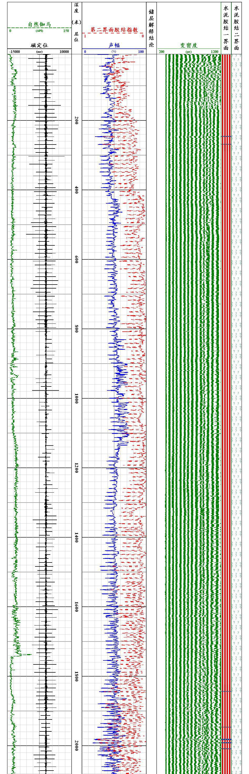

图5 宁209H26-3井（10-2081m）固井处理成果图

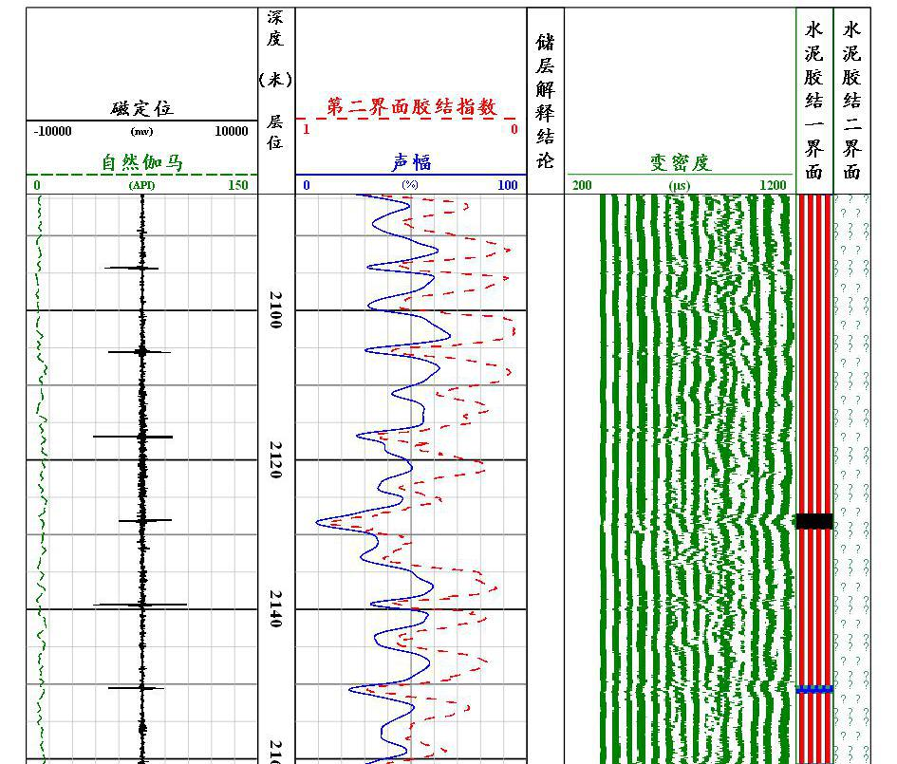

图6 宁209H26-3井（2084-2161m）固井处理成果图

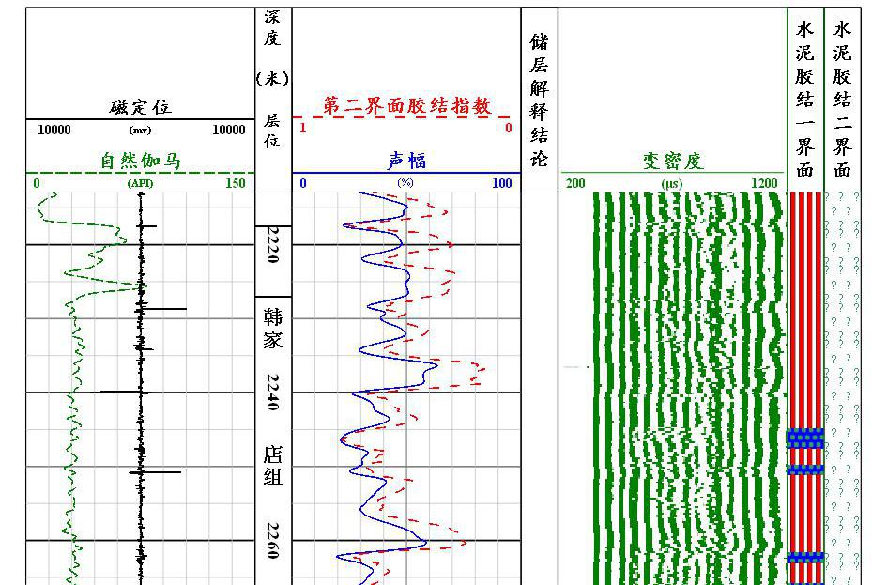

图7 宁209H26-3井（2213-2266m）固井处理成果图